第4课 洋 务 运 动
【课程标准】
了解洋务派为“自强”“求富”而创办的主要军事工业和民用工业,初步认识洋务运动的作用和局限性。
【教学目标】
知识  与能  力 | 了解洋务运动的时间、代表人物、口号、内容及对洋务运动的评价等历史知识;通过对洋务运动作用的客观分析,提高学生运用辩证发展的观点看待历史事件的能力
过程  与方  法 | 通过相关图片,如《江南制造总局制炮厂》《轮船招商局》及相关历史政论片《复兴之路》,学会处理信息的方法;通过了解洋务运动的背景,洋务派为“自强”“求富”而创办的军事工业、民用企业、新式学堂等内容,认识洋务运动的目的及作用。通过感知历史,学会发现问题、提出问题,初步理解历史问题的价值和意义
情感  态度  与价  值观 | 通过学习洋务运动的目的、口号及内容,尝试从历史的角度进行分析评价,认识它对历史发展进程的作用

【重点难点】
重点:洋务运动的概况。
难点:对洋务运动的评价。
【教学过程】
【导入新课】

李鸿章,堪称晚清历史上最有争议的人物,人们对他毁誉参半,有人说他是个不折不扣的卖国贼,有人说他是晚清的中流砥柱……就连梁启超这个曾经暗杀李鸿章未遂的人物,竟然在李鸿章死后,发出这样的感叹:“吾敬李鸿章之才,吾惜李鸿章之识,吾悲李鸿章之遇。”体现了英雄惜英雄的叹惋。为了维护风雨飘摇的晚清统治,李鸿章等人掀起了什么运动?该运动的发展情况怎样?我们如何评价它?今天,让我们一起走进洋务运动,共同学习中国近代化的开端。
【新课探究】
一、洋务运动
1.背景
【问题探究】第二次鸦片战争后,清政府面临什么样的形势?
答案提示:内忧:太平天国运动,沉重打击了封建统治者。外患:清政府在两次鸦片战争中均遭失败。
【总结归纳】
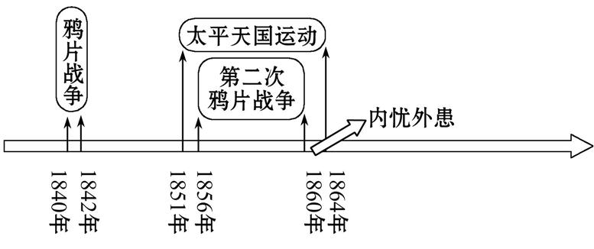
2.兴起
(1)洋务派的形成:两次鸦片战争,都以清政府的妥协投降、签订不平等条约而告结束。这样悲惨屈辱的结局惊醒了地主阶级中一些较先进、开明的人士。他们逐渐认识到了列强的坚船利炮是导致两次战争中国失败的主要原因。于是,他们抛弃了原有的夜郎自大的观念,逐渐地向西方靠拢,并开始用向西方学习、引进西方先进技术的方式来试图挽救清朝的统治,镇压人民的反抗。这部分人便成了后来的洋务派。
(2)概念
①洋务:泛指一切与外国资本主义有关的事务。
②洋务派:统治阶级内部出现的一个政治派别,它的主要主张是利用西方先进的生产技术,维护清朝的统治。洋务派的阶级属性是封建地主阶级的一部分,而不是资产阶级性质的。
③洋务运动:指19世纪60年代到90年代中期,清政府中的洋务派打着“自强”“求富”的旗号,通过采用西方先进的生产技术,创办近代军事工业、民用企业、创建新式海陆军和新式学堂,企图摆脱内忧外患的困境,维护封建统治的自救运动。(洋务运动是洋务派的实践活动)

3.代表人物
4.目的和主张
【材料链接】
材料一 查治国之道,在乎自强。而审时度势,则自强以练兵为要,练兵以制器为先。
——奕
材料二 轮船之速,洋炮之远,在英、法则夸其所独有,在中华则震于所罕见。若能陆续购买,据为己物,在中华则见惯而不惊,在英、法亦渐失其所恃……可以剿发捻,可以勤远略。
——曾国藩
材料三 丁日昌拟设厂造耕织机器,曾国藩与臣(李鸿章)叠奏请开煤铁各矿,试办招商轮船,皆为内地开拓生计起见,盖既不能禁洋货之不来,又不能禁华民之不用……但使货物精美与彼相埒,彼物来自重洋,势不能与内地自产者比较,我利日兴,则彼利自薄,不独有益厘饷也。
——李鸿章
【总结归纳】
目的:
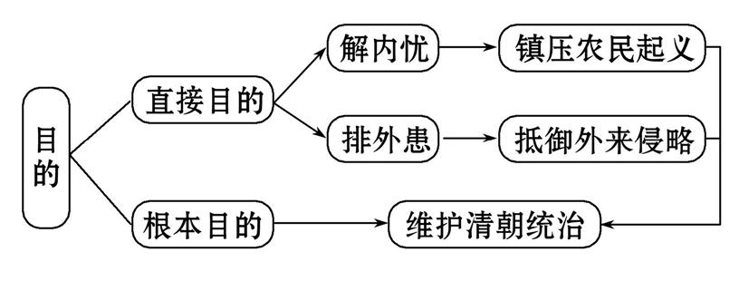
主张:学习和引进西方先进的科学技术,即“师夷长技”。
5.时间和口号
(1)时间:从19世纪60年代到90年代中期。
(2)口号:“自强”“求富”。
6.主要活动
(1)创办近代军事工业:从19世纪60年代起,洋务派以“自强”为口号,发展近代军事工业。
企业名称 | 创办者 | 时间 | 企业在当时的特点
安庆内军械所 | 曾国藩 | 1861年 | 洋务派兴办的第一个军事工业
江南制造总局 | 曾国藩  李鸿章 | 1865年 | 是当时规模最大的近代军事工业
福州船政局 | 左宗棠 | 1866年 | 当时远东第一大船厂
(2)兴办新的文化教育事业:兴办新式学校,培养翻译和军事人才;设立翻译馆;派遣留学生出国深造等。

(3)创办近代民用工业:从19世纪70年代开始,洋务派在“求富”的口号下,开办一些近代民用企业。

企业名称 | 创办者 | 时间 | 企业在当时的特点
轮船招商局 | 李鸿章 | 1872年 | 近代第一个轮船公司
湖北织布局 | 张之洞 | 1888年
汉阳铁厂 | 张之洞 | 1890年 | 中国第一个近代化钢铁厂
(4)建立新式海陆军
①从19世纪60年代起,洋务派开始组建新式洋枪队,采用西式兵操练兵。
②1875年清政府任命左宗棠为钦差大臣，他采取“先北后南，缓进急战”的策略，率领装备了新式武器和进行了新式训练的清军，成功收复新疆。
③从19世纪70年代起,洋务派开始大规模进行近代海防建设,筹建新式海军。到80年代,初步建成了南洋、北洋和福建三支海军。1885年,设立海军衙门统一协调指挥。

二、评价洋务运动
1.【材料链接】
材料一 洋务派办民用工业,为了解决资金问题,采取“官督商办”和“官商合办”的方式,吸收私人资本。这“商股”部分即民族资本主义因素。从19世纪70年代开始,企业的利润更吸引一批官僚、地主、商人,直接投资于近代民用工业,终于使中国有了一点先进的生产能力。
材料二 在“幼童赴美留学”计划的推动下,赴美、赴欧、赴日的学生日渐其多,兴起了一股“留学热”。 留学教育的出现,一扫旧教育体制的腐朽陈旧,改变了一些传统的教育内容,部分废除了旧教育体制的封建等级,择优选派人才出国,是中国在走向世界的过程中迈出的重要一步。
材料三 1872年李鸿章创办轮船招商局,使“内江外海之利,不致为洋人尽占”,三年多时间,外轮损失白银一千三百多万两,美国旗昌行因不堪赔累,被招商局收购。湖北织布局开织后,江汉关进口洋布每年减少十万多匹。中国资本能挫败洋商,这在当时曾被视为“创见之事”。
材料四 我办了一辈子的事,练兵也,海军也,都是纸糊的老虎……不过勉强涂饰,虚有其表。
——李鸿章
2.【总结归纳】
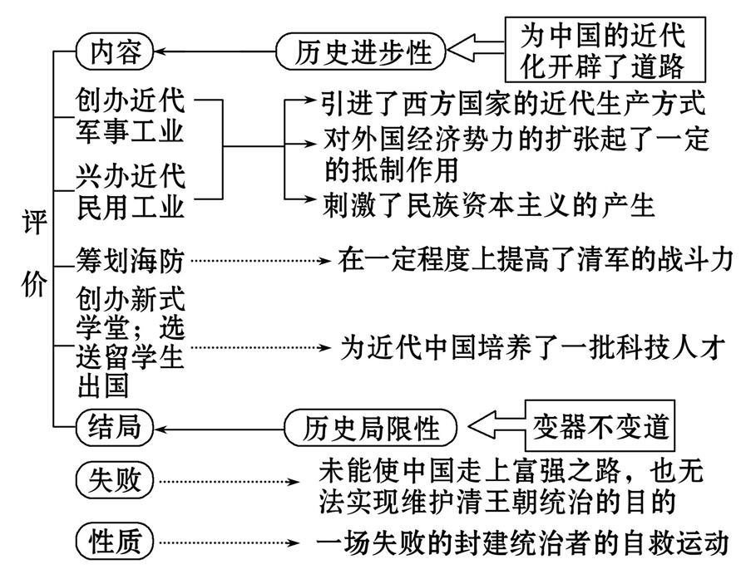
3.中国近代化
含义:指的是中国人民向西方学习,探索救国之路的过程。它的内容包括政治上的民主化,经济上的工业化以及思想上的自由、民主化。近代化的过程是一个由点到面、由浅到深、由表及里的过程。
4.目前对洋务运动存在三种不同评价
(1)洋务运动没有使中国走上富强的道路。洋务派提出“自强”“求富”的口号,“自强”的核心目的在于镇压人民的反抗,也就是“剿发捻”,这是起到了一定的作用的;至于所谓“勤远略”,不过是自欺欺人而已,在两次鸦片战争中,清朝统治者早已被西方列强的洋枪洋炮吓破了胆,还怎能“强”得起来呢?
至于“求富”,洋务派创办的军事民用企业都是由封建官僚们充任督办,这些人把清朝官场的腐败作风都带进了企业,贪污、中饱、办事效率低下;再加上从西方引进的设备、技术陈旧落后,洋务企业都不景气甚至破产。“求富”也成了一句空话。
(2)洋务运动引进了西方资本主义国家的一些近代科学技术,培养了一批科技人员和工人,在客观上刺激了中国资本主义的发展,对外国经济势力的扩张也起到了一些抵制作用(例如:轮船招商局同外国船行的竞争),但非常有限。
(3)洋务派是在中国特定历史条件下形成的,此运动是先进的中国人寻求救国救民道路的又一探索。
5.启示
地主阶级的自救运动不能使中国走上富强的道路,不能改变中国一步步沦为半殖民地半封建社会的命运。
【课堂小结】
第二次鸦片战争后,内外交困的局面迫使清朝统治集团内部的洋务派掀起了一场“自强求富”的洋务运动。为了实现强兵富国,维护清朝统治,他们开展了创办近代军事工业、近代民用工业、筹建新式海陆军、兴办新式学堂等一系列活动。虽然这场运动最终以失败告终,但它在客观上对中国民族资本主义的产生起到了促进作用,为中国的近代化开辟了道路。

